|  |  |  |
| --- | --- | --- |
| Магия чисел |  | 700 |

Выполните действия и впишите ответы по направлению стрелок в незакрашенные клеточки: {В ответ введите числа в двоичной системе счисления через запятую}

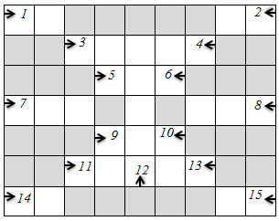

1. 1+1
2. 10+1
3. 10101+1010
4. 100000-1
5. 100+1
6. 11+10
7. 111-10
8. 1000-11
9. 100+11
10. 1010-11
11. 1011+1010
12. 11100-11
13. 11010-101
14. 110-100
15. 100-1